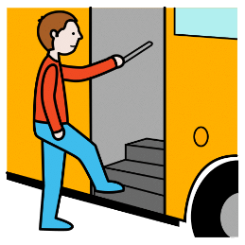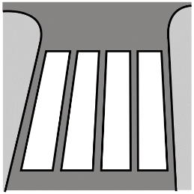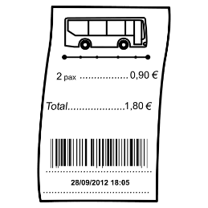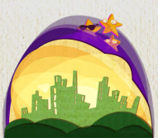

Iconos de Flaticon.es







